СОГЛАСОВАНО: УТВЕРЖДАЮ:
Начальник отдела ОГИБДД Директор МБОУ УМВД РФ по г. Махачкала « Начальная школа - Детский сад №71»
подполковник полиции _______________П.Р.Шахбанова
__________________К.З. Шугаибов
«____»___________2016г. «____»___________2016г.

Совместный план работы
МБОУ «Начальная школа –детский сад № 71»
и ОГИБДД УМВД РФ
по профилактике
дорожно-транспортного
травматизма
на 2018/ 2019 учебный год

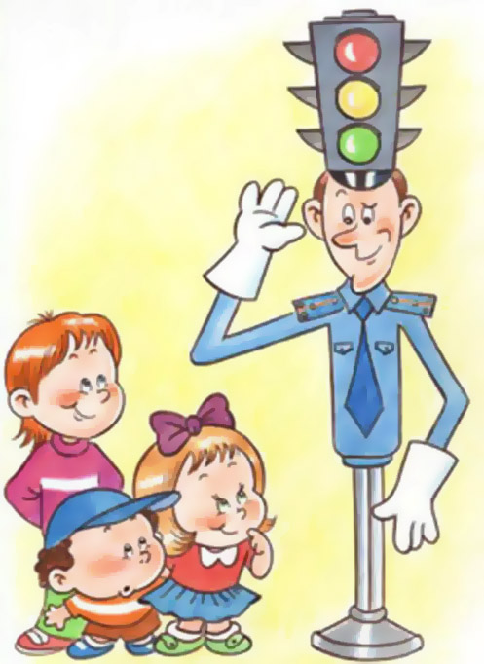

г.Махачкала 2016г.

Задачи:
1. Продолжить работу педагогического коллектива совместно с УГИБДД УМВД РФ г. Махачкала по профилактике детского дорожно-транспортного травматизма, ознакомлению детей с правилами дорожного движения.

2. Формировать у детей дошкольного возраста потребности усвоения правил дорожного и пешеходного движения на улице, дороге.

3. Прививать детям практические навыки ориентирования в дорожно - транспортной ситуации, дорожных знаков, сигналах светофора, разметке дороги.

4. Оптимизировать с помощью разнообразных методов и приёмов работу с родителями детей старшего дошкольного возраста для полноценного развития личности ребёнка и закреплению знаний о правилах дорожного движения.

5. Создать условия для формирования социальных навыков и норм поведения на основе совместной деятельности с родителями, инспекторами службы ОГИБДД УМВД РФ г. Махачкала и взаимной помощи.

6. Развивать познавательный интерес, умение детей своевременно и самостоятельно указывать на проблемную ситуацию и делится с окружающими людьми приобретённым опытом.

7. Активизировать работу по пропаганде правил дорожного движения и безопасного образа жизни среди детей, родителей, общественности.

№ | Содержание работы | Срок исполнения |  | Ответственный
1 | Работа с кадрами
 | 1. Ознакомление сотрудников и родителей (законных представителей) ДОУ с совместным планом работы с ОГИБДД УМВД РФ | сентябрь |  | Заведующий
 | 2. Оказание помощи педагогам в составлении  планов работы по профилактике безопасного дорожного движения на учебный год . | сентябрь |  | Заведующий
 | 3. Оформление информационного пространства  по безопасности дорожного движения в ДОУ и группах. | сентябрь  ноябрь  февраль  май |  | Воспитатели  групп  Сотрудники  ГИБДД
 | 4. Консультация « Формы и методы проведения дидактических занятий по формированию у дошкольников навыков и положительных привычек безопасного поведения на улицах города»  - рекомендации по оформлению уголков по ПДД,  - об организации работы с родителями по пропаганде ПДД  - месячник по правилам дорожного движения | Сентябрь  октябрь |  | Заведующий,  Воспитатели  групп
 | 5. Создание на территории площадки по ПДД | сентябрь |  | Педколлектив
 | 6. Создание агитбригады по ПДД | сентябрь |  | Муз.руков.
 | 5. Консультация «Формирование у детей дошкольного возраста сознательного отношения к вопросам безопасности и безопасности окружающих». | май |  | Воспитатели  Сотрудники  ГИБДД
 | 6. КВН « Светофорик» (подготовительная группа) | октябрь |  | Воспитатели подготовительной группы  Сотрудники  ГИБДД
2 | Организационно-педагогические мероприятия
 | 1. Оформление выставки материалов и пособий по ПДД и профилактике ДТТ в группах | в течение  года |  | Воспитатели  Сотрудники  ГИБДД
 | 2. Выставка детских рисунков по теме: «Дорога и дети» | сентябрь |  | Заведующий
 | 3.«Азбука пешехода»- познакомить педагогов с инновационной деятельностью по ПДД в работе коллег | октябрь |  | Заведующий  Сотрудники  ГИБДД
 | 4. Развлечение по правилам дорожного движения «Школа пешеходных наук» (старшая группа) | октябрь |  | Воспитатели
 | 5. Выступление сотрудника ОГИБДД на тему: «Сохранение и укрепление здоровья и обеспечение безопасности жизнедеятельности детей – одна из основных задач дошкольного образовательного учреждения и семьи»  на родительском собрании ДОУ | ноябрь |  | Сотрудник  ГИБДД
 | 6.Разработать методические рекомендации:  - по профилактике детского дорожно-транспортного травматизма; | декабрь |  | Старший  воспитатель
3 | Организация работы с детьми
 | Непосредственно образовательная деятельность по ознакомлению дошкольников 3-7 лет с правилами дорожного движения (Программа «Светофор» по изучению ПДД) | Сентябрь-май |  |  |  | Воспитатели групп,  Старший воспитатель
 | «Островок безопасности» - совместная игровая деятельность (еженедельно) | Сентябрь-май |  | Воспитатели групп
 | Встречи с сотрудником ДПС | Апрель |  |  |  | Инспектор ДПС Шенгальц К.А.
 |  |  | Целевые экскурсии к автобусной остановке, проезжей части дороги
 | Проведение мероприятий по плану месячника | Сентябрь-май |  | Старший воспитатель  Воспитатели  групп  Инспектор ДПС
 | Просмотр мультфильмов из серии «Азбука безопасности» | 1 раз в месяц |  | Старший воспитатель
 | Профилактическая акция «Умелый пешеход» (развлечения, с/р игры, д/игры, моделирование ситуаций, разучивание стихов и т.д.) | Октябрь  Апрель |  | Воспитатели групп  Старший воспитатель
 | Конкурсы детского творчества:  «Дорога глазами детей»  «Красный, жёлтый, зелёный» | Ноябрь  Март |  | Старший воспитатель  Воспитатели групп
 | Коллективное изготовление коллажа на тему: «Безопасность на дороге» | Январь |  | Воспитатели групп
 | Тематические недели:  «Внимание дети»  «Безопасность» | Сентябрь-  2 неделя  Май-3 неделя |  | Воспитатели  групп  Инспектор ДПС
 | Развлечение на тему: «Путешествие в страну дорожных знаков» | январь |  | Музыкальный руководитель
 | Викторина «Наш город и транспорт» (между воспитанниками старшей и подготовительных групп) | Апрель |  | Воспитатели групп  Старший воспитатель
4 | Организация работы с родителями
 | Консультации на информационном стенде и папках передвижках в раздевальных комнатах на темы:  «Дорога и дети»  «Игры во дворе»  «Гололёд на дороге!»  «Автомобили, автомобили!»  ( рекомендации по профилактике дорожно-транспортного травматизма в летний период) | Сентябрь  Декабрь  Февраль  Май |  | Воспитатели  групп
 | Родительские собрания (с приглашением сотрудников ОВД ГИБДД)  Примерные темы:  «Профилактика детского дорожно-транспортного травматизма в ДОУ и семье»  «Безопасность на дороге летом» | Октябрь  Май |  | Заведующий  Воспитатели  групп  Инспектор ДПС
 | Показ открытых мероприятий | 1раз в полгода |  | Старший воспитатель  Воспитатели  групп
 | Изготовление буклета «Законы безопасности на дороге» | февраль |  | Старший воспитатель
 | Проведение анкетирования «Грамотный пешеход» | сентябрь |  | Воспитатели  групп
 | Привлечение родителей к изготовлению игровых масок – «дорожные знаки», дидактических игр, пособий | ноябрь |  | Воспитатели  групп
 | Выставка совместных творческих работ родителей и детей «Я - пешеход!» | март |  | Старший воспитатель
 | Регулярное обновление информации в «уголках безопасности» в раздевальных комнатах | 1 раз в квартал |  | Воспитатели  групп
 | Трудовая деятельность родителей по оформление участков детского сада для сюжетно-ролевых игр на дорожную тематику | май |  | Воспитатели  групп

